Ямы устранят на дорогах Рязановского
06.03.2019

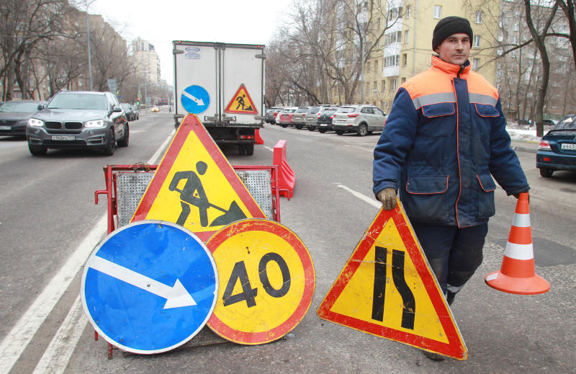

Ямы устранят на дорогах Рязановского. Фото: архив
Работы по устранению локальных разрушений дорожных полотен завершат к концу марта 2019 года в поселении Рязановское. Территорию приведут в порядок специалисты подрядной организации.
— Ремонт состоится в рамках работ по содержанию объектов дорожного хозяйства. Ямы устранят по всей территории деревни Старосырово. Кроме того, подрядчики отремонтируют дорожную сеть от поселка Ерино до микрорайона Родники, — проинформировал главный специалист отдела благоустройства и строительства администрации поселения Рязановское Алексей Арабаджев.
Он добавил, что работы проведут в связи с мониторингом территорий и обращениями жителей и контролирующих органов.

Адрес страницы: http://tinao.mos.ru/presscenter/news/detail/7932947.html
Префектура Троицкого и Новомосковского административных округов города Москвы

